UNIVERSIDAD DE GUADALAJARA

CENTRO UNIVERSITARIO DE LA CIÉNEGA

División de Desarrollo Biotecnológico



TESIS
Que para obtener el grado de
DOCTOR EN CIENCIAS EN INGENIERÍA

Presenta

Director de tesis:
Co-Director de tesis:

Ocotlán, Jalisco, México, mes, año

AUTORIZACIÓN DE IMPRESIÓN TESIS DOCTORAL

Los que suscribimos la presente autorizamos la impresión de la tesis doctoral intitulada_________________________________________________
_______________________________________________________________, desarrollada por el M.C.___________________________________________. Declaramos que en el manuscrito se tomaron en cuenta nuestras aportaciones o sugerencias, por lo que quedamos conformes con la versión final del documento que sustentará la defensa para obtener el grado de Doctor en Ciencias en Ingeniería del estudiante mencionado.

A T E N T A M E N T E
“PIENSA Y TRABAJA”
Ocotlán, Jalisco, a ___ de ____________ del 201__

DIRECTOR CODIRECTOR DE TESIS
firma firma
______________________________ _____________________________
Dr. Nombre Apellidos impreso Dr. Nombre Apellidos impreso

REVISOR REVISOR
firma firma
______________________________ _____________________________
Dr. Nombre Apellidos impreso Dr. Nombre Apellidos impreso

REVISOR REVISOR
firma firma
______________________________ _____________________________
Dr. Nombre Apellidos impreso Dr. Nombre Apellidos impreso

NOTA SOBRE IMPRESIÓN: De aquí en adelante, la impresión de la tesis a ambas caras (tipo libro) es opcional, según la decisión del director de la tesis

DEDICATORIA
En esta sección es opcional. El autor dedica su esfuerzo y logros a alguien muy especial.
Nota importante: Esta hoja debe ser la ii. Después del título DEDICATORIA en mayúsculas, negritas y centrado, debe haber un espacio de 18 puntos. En el texto interlineado de 1.5 líneas.

AGRADECIMIENTOS
En esta sección el autor agradece al asesor, a la universidad, a los maestros, a los compañeros, a la entidad de financiamiento por el apoyo durante la formación académica, o el desarrollo del proyecto de investigación.
Nota importante: Esta hoja debe ser la página iii. Después del título AGRADECIMIENTOS en mayúsculas, negritas y centrado, debe haber un espacio de 12 puntos. En el texto interlineado de 1.5 líneas.
RESUMEN

Elaborado por:

Escriba aquí el resumen, puede copiar y pegar texto. Si se llegara a modificar el formato, seleccione el texto y en la barra de herramientas de estilo haga clic en: Letra Arial, 12 pto. En el texto interlineado de 1.5 líneas.

ABSTRACT

Elaborado por:
Escriba aquí el resumen en inglés. Si se llegara a modificar el formato, seleccione el texto y en la barra de herramientas de estilo haga clic en: Letra Arial, 12 pto. En el texto interlineado de 1.5 líneas.

CONTENIDO
ÍNDICE DE CUADROS 5
ÍNDICE DE FIGURAS 6
ABREVIATURAS 7
GLOSARIO 8
ANTECEDENTES 9
Titulo de segundo orden 10
Título de tercer orden 10
Título de cuarto orden 10
jUSTIFICACIÓN Y PLANTEAMIENTO DEL PROBLEMA .............................................................3
OBJETIVOS, HIPÓTESIS 12
MATERIALES Y MÉTODOS 13
Titulo de segundo orden 13
Título de tercer orden 13
Título de cuarto orden 13
RESULTADOS Y DISCUSIÓN 14
Titulo de segundo orden 14
Título de tercer orden 14
Título de cuarto orden 14
CONCLUSIONES 16
BIBLIOGRafía 18
ANEXOS 20

NOTA SOBRE EL USO DEL TÉRMINO CUADROS O TABLAS: El uso del término Cuadros o Tablas es indistinto, lo importante es que se use sólo uno de ellos, es decir, de manera homogénea.
Preferentemente los cuadros a lo largo del manuscrito se citarán entre paréntesis (Cuadro 1), aunque se podrán mencionar en el contexto (En el cuadro 1 se observan las proporciones...).Todos los cuadros deben tener en la parte superior su titulo de cuadro en letra Arial, 11 pto con interlineado sencillo.

ÍNDICE DE CUADROS
Cuadro 1. Estequiometría y constantes de equilibrio obtenidas mediante una ecuación lineal y no-lineal para los tres sistemas de complejación: β-CD : Rt, β-CD : Qc y β-CD : Ac. 15

NOTA SOBRE LAS GRÁFICAS EN LAS FIGURAS: Es deseable que tanto las imágenes y gráficas (histogramas, de pastel, correlación, etc.) sean descritas como figuras, para no hacer un índice adicional de gráficas. Pero es a criterio del director de tesis con visto bueno del comité sinodal.
Preferentemente las figuras a lo largo del manuscrito se citarán entre paréntesis (Figura 1), aunque se podrán mencionar en el contexto (La figura 1 muestra el resultado de...).Todas las figuras deben tener en la parte inferior su pie de figura en letra Arial, 11 pto con interlineado sencillo.

ÍNDICE DE FIGURAS
Figura 1. Espectro de emisión de fluorescencia de rutina en presencia de concentraciones de 0 a 10.8 mM. 15

ABREVIATURAS
Abrev 1 | Listar abreviaturas en orden alfabético
AAS | Asociación Americana de la Soya
RMN | Resonancia magnética nuclear
rpm | Revoluciones por minuto
UV | Ultravioleta

GLOSARIO
Término 1 | Listar términos en orden alfabético
Término 2 | Definición 2
Término 3 | Definición 3

NOTA GENERAL SOBRE ESTA PLANTILLA DE TESIS: La estructura de esta plantilla concuerda con un reporte científico básico y no con un autor o revista científica particular. Son aceptadas variantes a este formato con visto bueno del director de tesis y comité sinodal, siempre y cuando se cuide la homogeneidad y la claridad de las ideas a transmitir, pensando en un público que conoce del área pero que no es experto en el tema particular de tesis.
NOTA SOBRE CAPITULACIÓN: el uso de la palabra "CAPíTULO" anteponiendo a los apartados, queda a criterio del director de tesis.

NOTA SOBRE LOS ANTECEDENTES:
En este formato se obvia la introducción, ya que su contenido de alguna forma se incluye en el RESUMEN y ABSTRACT. En el apartado de antecedentes se incluye la información del marco teórico y estado del arte. Lo importante de los antecedentes es que se brinde la información necesaria al lector -en un orden lógico de ideas- que le permitan al final comprender el planteamiento del problema, la importancia del proyecto y discusión de resultados. La inclusión de apartados separados en forma de introducción, marco teórico y estado del arte son aceptados a sugerencia del director de tesis.

ANTECEDENTES
Escriba aquí el texto, puede copiar y pegar texto. Si se llegara a modificar el formato, seleccione el texto y en la barra de herramientas de estilo haga clic en: Letra Arial, 12 pto. En el texto interlineado de 1.5 líneas.

Titulo de segundo orden
Escriba aquí el texto, puede copiar y pegar texto. Si se llegara a modificar el formato, seleccione el texto y en la barra de herramientas de estilo haga clic en: Letra Arial, 12 pto.

Título de tercer orden
Escriba aquí el texto, puede copiar y pegar texto. Si se llegara a modificar el formato, seleccione el texto y en la barra de herramientas de estilo haga clic en: Letra Arial, 12 pto.
Título de cuarto orden. Escriba aquí el texto, puede copiar y pegar texto. Si se llegara a modificar el formato, seleccione el texto y en la barra de herramientas de estilo haga clic en: Letra Arial, 12 pto.
NOTA SOBRE JUSTIFICACIÓN Y PLANTEAMIENTO DEL PROBLEMA:
La justificación se enfoca más en la utilidad, beneficios, impacto social o económico del conocimiento generado, siendo relevante poner cifras o datos.
El planteamiento del problema se enfoca más en la pregunta de investigación, en otras palabras: lo que no se sabe y se sabrá cuando se concluya el proyecto (cuando aplique, ya que en proyectos tecnológicos la utilidad siempre estará implícita, confundiéndose con la justificación).
Estos pueden ir en la misma página o páginas separadas según su extensión

JUSTIFICACIÓN

Escriba aquí el texto, puede copiar y pegar texto. Si se llegara a modificar el formato, seleccione el texto y en la barra de herramientas de estilo haga clic en: Letra Arial, 12 pto. En el texto interlineado de 1.5 líneas.

PLANTEAMIENTO DEL PROBLEMA

Escriba aquí el texto, puede copiar y pegar texto. Si se llegara a modificar el formato, seleccione el texto y en la barra de herramientas de estilo haga clic en: Letra Arial, 12 pto. En el texto interlineado de 1.5 líneas.

NOTA SOBRE OBJETIVOS: Es común indicar un objetivo general y luego objetivos particulares derivados del objetivo general, es decir, que cuando se cumplen, automáticamente se cumple el objetivo general

OBJETIVOS
Escriba aquí el texto, puede copiar y pegar texto. Si se llegara a modificar el formato, seleccione el texto y en la barra de herramientas de estilo haga clic en: Letra Arial, 12 pto. En el texto interlineado de 1.5 líneas.

NOTA SOBRE HIPÓTESIS: No es obligatoria en todos los casos, hay estudios descriptivos que no requieren hipótesis

HIPÓTESIS
Escriba aquí el texto, puede copiar y pegar texto. Si se llegara a modificar el formato, seleccione el texto y en la barra de herramientas de estilo haga clic en: Letra Arial, 12 pto. En el texto interlineado de 1.5 líneas.

NOTA SOBRE MATERIAL Y MÉTODOS Y RESULTADOS: A propuesta del director de tesis, en lugar del apartado de RESULTADOS, se pueden incluir CAPÍTULOS conformados por publicaciones científicas derivadas del trabajo de tesis doctoral (mínimo dos). Se podrá obviar también el apartado de MATERIAL Y MÉTODOS a juicio del comité sinodal cuando éste apartado duplique la información contenida en los capítulos de resultados.

MATERIAL Y MÉTODOS
Escriba aquí el texto, puede copiar y pegar texto. Si se llegara a modificar el formato, seleccione el texto y en la barra de herramientas de estilo haga clic en: Letra Arial, 12 pto. En el texto interlineado de 1.5 líneas.

Titulo de segundo orden
Escriba aquí el texto, puede copiar y pegar texto. Si se llegara a modificar el formato, seleccione el texto y en la barra de herramientas de estilo haga clic en: Letra Arial, 12 pto.

Título de tercer orden
Escriba aquí el texto, puede copiar y pegar texto. Si se llegara a modificar el formato, seleccione el texto y en la barra de herramientas de estilo haga clic en: Letra Arial, 12 pto.
Título de cuarto orden. Escriba aquí el texto, puede copiar y pegar texto. Si se llegara a modificar el formato, seleccione el texto y en la barra de herramientas de estilo haga clic en: Letra Arial, 12 pto.

NOTA SOBRE RESULTADOS Y DISCUSIÓN: Aunque preferentemente los resultados y discusión deben ir separados, podrán quedar juntos si así lo aprobó el comité sinodal a propuesta del director de tesis.

RESULTADOS
Escriba aquí el texto, puede copiar y pegar texto. Si se llegara a modificar el formato, seleccione el texto y en la barra de herramientas de estilo haga clic en: Letra Arial, 12 pto. En el texto interlineado de 1.5 líneas.

Titulo de segundo orden
Escriba aquí el texto, puede copiar y pegar texto. Si se llegara a modificar el formato, seleccione el texto y en la barra de herramientas de estilo haga clic en: Letra Arial, 12 pto.

Título de tercer orden
Escriba aquí el texto, puede copiar y pegar texto. Si se llegara a modificar el formato, seleccione el texto y en la barra de herramientas de estilo haga clic en: Letra Arial, 12 pto.
Título de cuarto orden. Escriba aquí el texto, puede copiar y pegar texto. Si se llegara a modificar el formato, seleccione el texto y en la barra de herramientas de estilo haga clic en: Letra Arial, 12 pto.
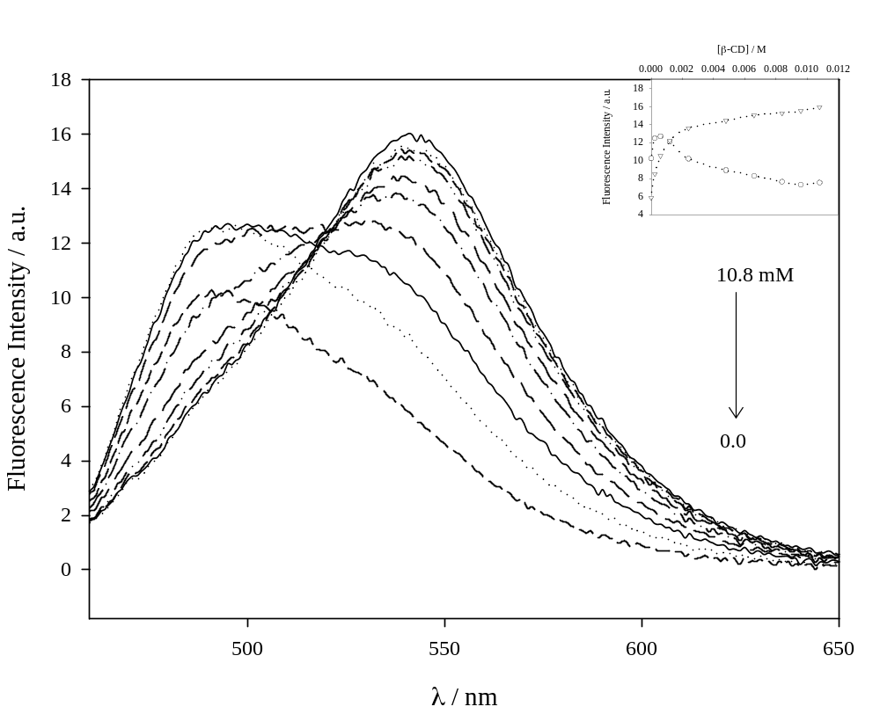Figura 1. Espectro de emisión de fluorescencia de rutina en presencia de concentraciones de 0 a 10.8 mM. λ_{exc} = 440 nm. [Rt]₀ = 2-9·10⁻⁵ M. pH 7.0, 25 ± 1°C. Concentración total de metanol 2% (v/v).

Cuadro 1. Estequiometría y constantes de equilibrio obtenidas mediante una ecuación lineal y no-lineal para los tres sistemas de complejación: β-CD : Rt, β-CD : Qc y β-CD : Ac.
Antioxidantes | Estequiometría | Keq (lineal) | Keq (no lineal)
Qc | 1 :1 | 1286 | 1138
Ac | 1 :1 | 420 | 465
Rt | 1 : 1 | 250 | 224

NOTA SOBRE DISCUSIÓN: Aunque preferentemente los resultados y discusión deben ir separados, podrán quedar juntos si así lo aprobó el comité sinodal a propuesta del director de tesis

DISCUSIÓN
Escriba aquí el texto, puede copiar y pegar texto. Si se llegara a modificar el formato, seleccione el texto y en la barra de herramientas de estilo haga clic en: Letra Arial, 12 pto. En el texto interlineado de 1.5 líneas.

Titulo de segundo orden
Escriba aquí el texto, puede copiar y pegar texto. Si se llegara a modificar el formato, seleccione el texto y en la barra de herramientas de estilo haga clic en: Letra Arial, 12 pto.

Título de tercer orden
Escriba aquí el texto, puede copiar y pegar texto. Si se llegara a modificar el formato, seleccione el texto y en la barra de herramientas de estilo haga clic en: Letra Arial, 12 pto.
Título de cuarto orden. Escriba aquí el texto, puede copiar y pegar texto. Si se llegara a modificar el formato, seleccione el texto y en la barra de herramientas de estilo haga clic en: Letra Arial, 12 pto.

NOTA SOBRE CONCLUSIONES: A diferencia de la discusión donde el estudiante tiene la libertad de explayarse en explicaciones para poner en contexto sus resultados respecto a lo que actualmente se conoce del tema, mencionando sus limitaciones, alcances y perspectivas, las conclusiones deben ser más concretas (normalmente una, máximo dos páginas) puntualizando lo que realmente pudo concretar/demostrar con su investigación.

CONCLUSIONES
Escriba aquí el texto, puede copiar y pegar texto. Si se llegara a modificar el formato, seleccione el texto y en la barra de herramientas de estilo haga clic en: Letra Arial, 12 pto. En el texto interlineado de 1.5 líneas.

BIBLIOGRAFÍA
Escriba aquí el texto, puede copiar y pegar texto. Si se llegara a modificar el formato, seleccione el texto y en la barra de herramientas de estilo haga clic en: Letra Arial, 11 pto, interlineado de 1.5 líneas.
NOTAS SOBRE BIBLIOGRAFÍA:
Las referencias a lo largo del manuscrito, se citarán dentro de un paréntesis, escribiendo el apellido del primer y segundo autor (Cuando lo haya) seguidos de una coma y el año de la publicación. Cuando haya más de dos autores se citará solamente el primer autor seguido de “y col.” o “et al.”, coma y el año de la publicación. Si se cita más de una referencia, estará separada con punto y coma y se pondrán por orden cronológico.
Ejemplo: (Doyle y Shoeni, 1992; Beuchat et al. 1998; Karmali, 2005)
Toda referencia que se cite en el manuscrito debe incluirse en la Bibliografía, y viceversa. No existe un límite para el número de referencias. Las referencias en el apartado de Bibliografía se enlistarán en orden alfabético.
Las referencias de internet serán aceptadas cuando la información sea verificable, indicando loa fecha del último acceso. Ejemplos:
1) Báez L. 2004. Nahuas de la sierra norte de puebla. Pueblos indígenas del México contemporáneo. Editorial: CDI. pag. 1-7. [Disponible en: http://www.cdi.gob.mx; último acceso: 10/09/12];
2)USDA, Animal and Plant Health Inspection Service 2001. Salmonella in United States Feedlots. [Disponible en: http://nahms.aphis.usda.gov/feedlot/Feedlot99/FD99salmonella.pdf; último acceso 23/09/03.
Los artículos científicos publicados en revistas se citarán de la siguiente manera, Ejemplo: Rangel-Villalobos H, Rivas F, Sandoval L, Ibarra B, García-Carvajal ZY, Cantú JM (2000). Genetic variation among four Mexican populations (Huichol, Purepecha, Tarahumara, and Mestizo) revealed by two VNTRs and four STRs. Hum Biol;72(6):983-95.
Los capítulos de libro se citarán de la siguiente forma,
Ejemplo: 1) Kemp B, Reséndez A, Román-Berrelleza J, Malhi RS, Glenn-Smith D (2005). An Analysis of Ancient Aztec mtDNA from Tlatelolco: Pre-Columbian Relations and the Spread of Uto-Aztecan. en: Biomolecular Archaeology: Genetic Approaches to the Past (ed. D. M. Reed), Center for Archaeological Investigations: Southern Illinois University. pp. 22-46.
Los libros se citarán de acuerdo al siguiente ejemplo: 1) Aguirre-Beltrán G. 1989. La población negra de México, estudio etnohistórico. Vol II. México: Fondo de Cultura Económica, S.A. de C.V. pp. 150-194.
IMPORTANTE: LA IMPLEMENTACIÓN DE UN FORMATO DIFERENTE PARA CITAR LAS REFERENCIAS ES POSIBLE MIENTRAS SEA UN FORMATO CONVENCIONAL Y SE UTILICE DE FORMA HOMOGENEA EN TODO EL MANUSCRITO

NOTA SOBRE ANEXOS: Es deseable se incluya como primer anexo de la tesis doctoral productos derivados de la misma, como: Publicaciones (artículo científico, artículo de divulgación científica, etc.), patentes, distinciones (si hubiera), etc.

ANEXO 1
Escriba aquí el texto, puede copiar y pegar texto. Si se llegara a modificar el formato, seleccione el texto y en la barra de herramientas de estilo haga clic en: Letra Arial, 12 pto. En el texto interlineado de 1.5 líneas.

REQUISITOS DE TITULACIÓN

Requisitos y Condiciones Administrativas que deben cubrirse en la Coordinación de Control Escolar para la presentación del Examen Profesional.

1.- 6 fotografías tamaño credencial blanco y negro.

2.- Comprobante de pagos por Derecho de Examen y Aportación para Titulación.

3.- Solicitud de Registro de Titulación.

4.- Constancia con calificaciones.

5.- Oficio original de liberación del Director de Tesis.

6.- Oficio original de liberación de al menos dos Lectores de Tesis.

7.- Constancia de no adeudo a la Universidad.

8.- Constancia de no adeudo en biblioteca.

9.- Constancia de no adeudo en CTA.

Se deberá entregar a la Coordinación del Posgrado, al menos 8 días antes de la fecha del examen, 10 ejemplares del trabajo recepcional debidamente empastados (de preferencia todos originales, o un original y nueve en copia de buena calidad). La cantidad de ejemplares puede disminuir según el número de sinodales.
IMPRESIÓN DE TESIS: 4 en pasta dura (Alumno, Director y codirector de tesis, Coordinación del Doctorado), color negro, letras doradas.

PORTADA
UNIVERSIDAD DE GUADALAJARA

CENTRO UNIVERSITARIO DE LA CIÉNEGA

División de Desarrollo Biotecnológico

TESIS
Que para obtener el grado de
DOCTOR EN CIENCIAS, [ORIENTACIÓN]

Presenta

Director de tesis:
Co-Director de tesis:

Ocotlán, Jalisco, México, mes, año

LOMO
DOCTORADO EN CIENCIAS, [Nombre del alumno] generación 2013-2016

